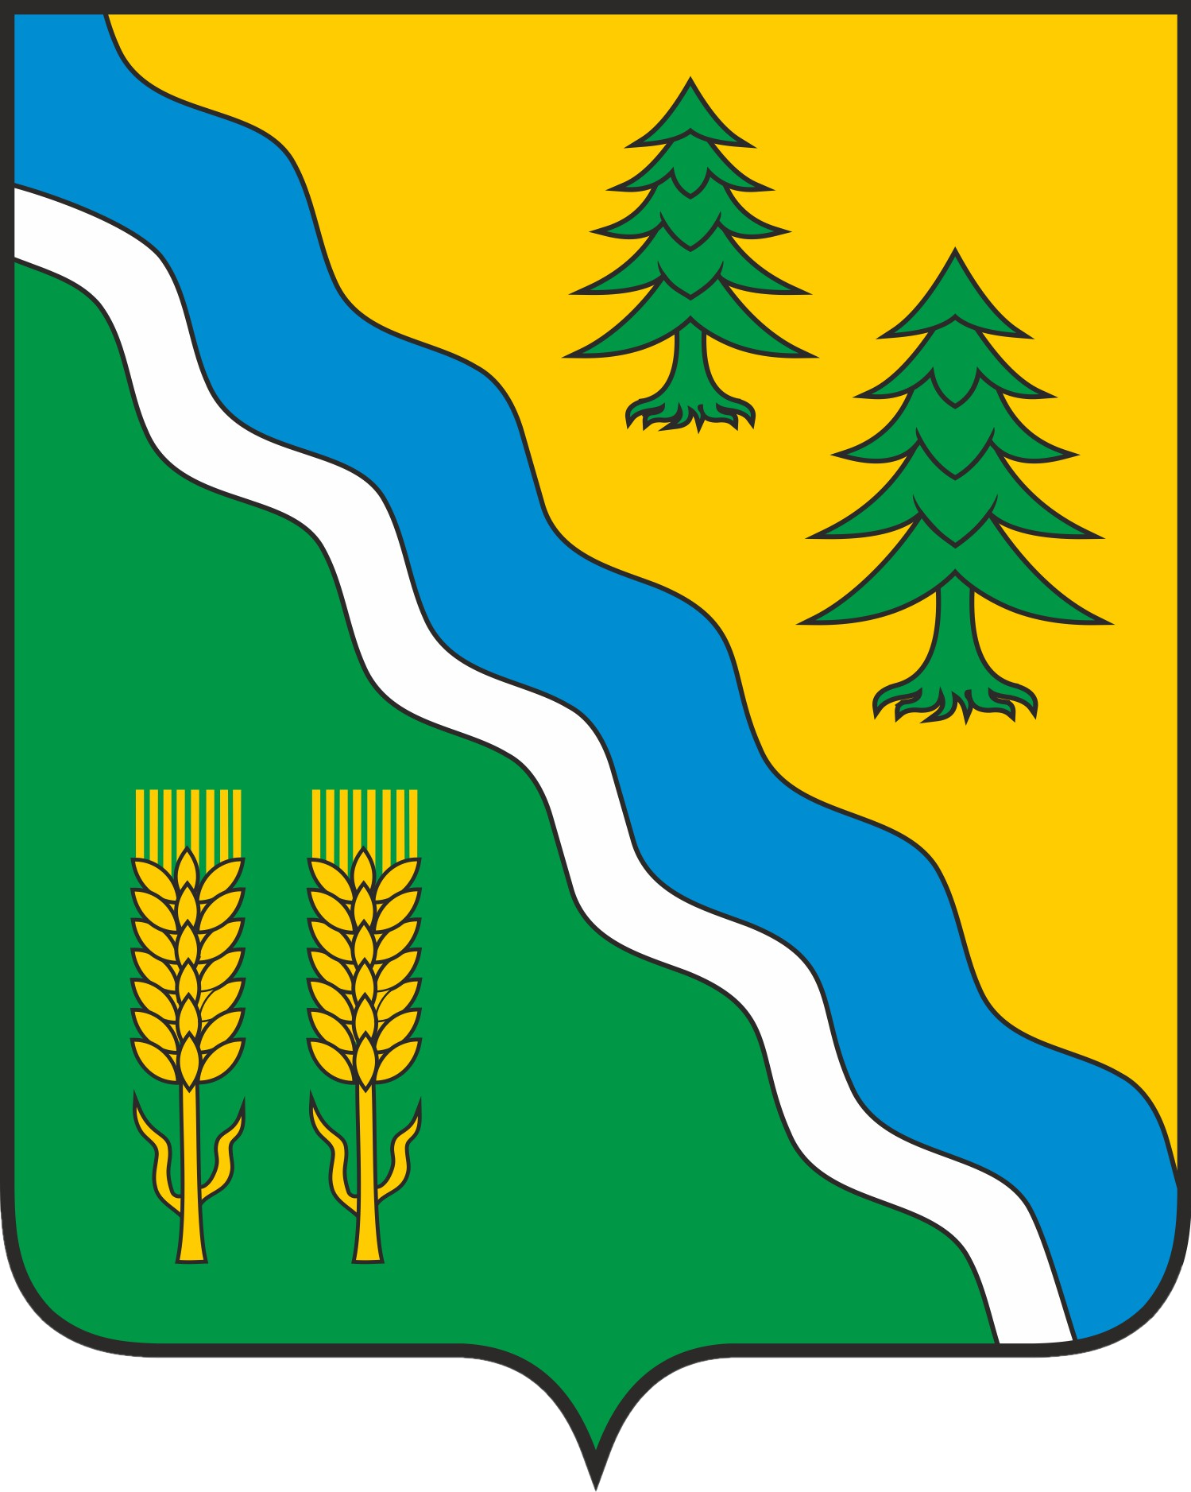

АДМИНИСТРАЦИЯ КРИВОШЕИНСКОГО РАЙОНА
ПОСТАНОВЛЕНИЕ
26.01.2023 № 64
с. Кривошеино
Томской области

О внесении изменений в постановление Администрации Кривошеинского района от 16.09.2019 № 555 Об утверждении Муниципальной программы «Профилактика правонарушений
и наркомании в Кривошеинском районе на 2020-2022 годы»

В соответствии со статьей 179 Бюджетного кодекса Российской Федерации, на основании постановления Администрации Кривошеинского района от 11.10.2013 № 758 «Об утверждении Порядка разработки, реализации и оценки эффективности муниципальных программ муниципального образования Кривошеинский район»
ПОСТАНОВЛЯЮ:
1. Внести в постановление Администрации Кривошеинского района от 16.09.2019 № 555 Об утверждении Муниципальной программы «Профилактика правонарушений и наркомании в Кривошеинском районе на 2020-2022 годы» (далее - постановление) следующие изменения:
1) В приложении к постановлению Паспорт муниципальной «Профилактика правонарушений и наркомании в Кривошеинском районе на 2020-2022 годы» строку: «Объемы и источники финансирования Программы» изложить в новой редакции:
Объемы и  источники  финансирования  программы | Общий объем финансирования 405327,54. руб., в т.ч.  по годам реализации:
 |  | 2020 | 2021 | 2022 | Всего
 | По источникам финансирования:
 | Местный бюджет | 145 000,00 | 145 000,00 | 115327,54 | 405327,54
Федеральный бюджет (в т.ч. субвенции,
субсидии)
Областной бюджет (в т.ч.
субвенции, субсидии)
2) Раздел «Перечень программных мероприятий Муниципальной программы «Профилактика правонарушений и наркомании на территории Кривошеинского района на период 2020-2022 годов» программы изложить в новой редакции согласно приложению 1 к настоящему постановлению.
2. Настоящее постановление вступает в силу с даты его официального опубликования.
3. Настоящее постановление подлежит официальному опубликованию в газете «Районные вести» и размещению на официальном сайте муниципального образования Кривошеинский район Томской области в информационно-телекоммуникационной сети «Интернет».
4. Контроль за исполнением настоящего постановления возложить на Первого заместителя Главы Кривошеинского района.

Глава Кривошеинского района А. Н. Коломин

Мельникова Светлана Викторовна
+7 (38-251) 2-17-63
Прокуратура, Управление финансов, Первый заместитель Главы Кривошеинского района, Экономический отдел, МБУ «Кривошеинская ЦМБ», ОМВД России по Кривошеинскому району, ОГКУ «Центр занятости населения Кривошеинского района», ОГБПОУ «Кривошеинский агропромышленный техникум»
Приложение 1
к постановлению Администрации
Кривошеинского района
от 26.01.2023 № 64

ПЕРЕЧЕНЬ ПРОГРАММНЫХ МЕРОПРИЯТИЙ МУНИЦИПАЛЬНОЙ ПРОГРАММЫ
" Профилактика правонарушений и наркомании на территории Кривошеинского района на период 2020-2022 годов "
(наименование программы)
N пп | Наименование мероприятия |  | Ресурсное обеспечение  руб. |  |  |  |  |  |  | Сроки выполнения | Исполнитель (получатель денежных средств) | Ожидаемый непосредственный результат
 |  |  | всего | в том числе
 |  |  |  | ФБ |  |  | ОБ | МБ
1. Совершенствование системы муниципального и общественного воздействия на причины и условия правонарушений и наркомании на территории Кривошеинского района.
1.1. | Изготовление, издание, тиражирование, приобретение и распространение информационных просветительских материалов, наглядных пособий, рекомендаций, методической литературы, буклетов, плакатов, листовок, рекламных щитов, баннеров, по проблемам соблюдения и сохранения законности и правопорядка, противодействию наркомании и алкоголизму, пропаганде здорового образа жизни. |  | 15 000,00 |  |  |  |  | 5 000,00 |  | 2020 | Администрация Кривошеинского района | Повышение уровня правовой культуры граждан, информированности населения о вреде наркомании и алкоголизме.
 |  |  |  |  |  |  |  | 5 000,00 |  | 2021
 |  |  |  |  |  |  |  | 5 000,00 |  | 2022
1.2. | Установка и обслуживание систем видеонаблюдения в общественных местах и на улицах Кривошеинского района |  | 90 000,00 |  |  |  |  | 30000,00 |  | 2020 | Администрация кривошеинского района | Повышение безопасности граждан.
 |  |  |  |  |  |  |  | 30000,00 |  | 2021
 |  |  |  |  |  |  |  | 30000,00 |  | 2022
1.3. | Премирование членов добровольных народных дружин сельских поселений, за активную деятельность проявленную по содействию сохранения правопорядка |  | 150000,00 |  |  |  |  | 50000,00 |  | 2020 | Администрация Кривошеинского района | Привлечение граждан к работе в добровольную народную дружину
 |  |  |  |  |  |  |  | 50000,00 |  | 2021
 |  |  |  |  |  |  |  | 50000,00 |  | 2022
 |  |  | Всего 11 дружинников. Среднее количество рейдов на 1 дружинника 27. Стоимость рейда 169руб.
1.4. | Организация проведения конкурса рисунков среди обучающихся образовательных учреждений направленных на профилактику преступлений и правонарушений |  | 15000,00 |  |  |  |  | 5 000,00 |  | 2020 | Администрация Кривошеинского района, УО | Количество конкурсов  (1 раз в год)  1-4 классы 1,2,3 место;  5-7 классы 1,2,3 место;  8-11 классы 1,2,3 место.  (дипломы, ценные подарки, сертификаты участникам)
 |  |  |  |  |  |  |  | 5 000,00 |  | 2021
 |  |  |  |  |  |  |  | 5 000,00 |  | 2022
2. Снижение уровня преступности, а также заболеваемости населения синдромом зависимости от наркотиков и алкоголя.

2.1 | Уничтожение очагов произрастания дикорастущей конопли на не разграниченных землях находящихся на территории Кривошеинского района  (софинансирование) | 120327,54 |  |  |  |  |  | 50 000,00 |  | 2020 | Администрация Кривошеинского района | Снижение потребления наркотических веществ канабисной группы.
 |  |  |  |  |  |  |  | 50 000,00 |  | 2021
 |  |  |  |  |  |  |  | 20327,54 |  | 2022
 |  | Справочно: ежегодное финансирование в сумме 35 000,00.руб. |  |  |  |  |  |  |  |  | Администрац ия Кривошеинского сельского поселения
2.2. | Организация социальной реабилитации и ресоциализации больных наркоманией и алкоголизмом |  |  |  |  |  |  |  | 2020 |  | ОГАУЗ «Кривошеинская РБ» | Количество больных наркоманией и алкоголизмом прошедших социальную реабилитацию и ресоциализацию
 |  |  |  |  |  | Финансирование мероприятия не требуется |  |  | 2021
 |  |  |  |  |  |  |  |  | 2022
2.3. | Проведение дней профилактики в образовательных учреждениях Кривошеинского района. Организация культурно- досуговых, спортивных мероприятий для учащихся и воспитанников образовательных учреждений и граждан проживающих в населенных пунктах района | 15000,00 |  |  |  |  |  | 5 000,00 |  | 2020 | Администрация Кривошеинского района | Приобщение граждан всех возрастных категорий к здоровому образу жизни.  Развитие созидательного потенциала граждан.
 |  |  |  |  |  |  |  | 5 000,00 |  | 2021
 |  |  |  |  |  |  |  | 5 000,00 |  | 2022
 | Всего по программе | 405327,54 |  |  |  |  |  | 405327,54
 |  |  |  |  |  |  |  | 145000,00 |  | 2020
 |  |  |  |  |  |  |  | 145000,00 |  | 2021
 |  |  |  |  |  |  |  | 115327,54 |  | 2022

